



«РЖД детский сад № 42 »

Подготовительная группа № 6
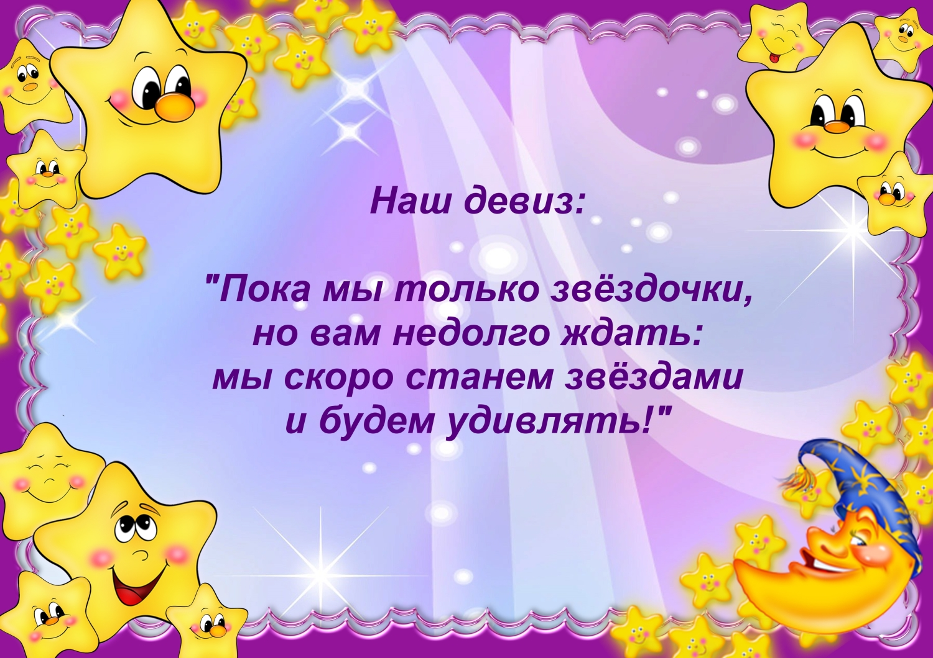
2025 г.
г. Тайга

Группу посещают 21 детей
9 девочек
12 мальчиков

С вашими детьми работают
Воспитатели:
Яценя Анастасия Владимировна
Некрасова Мария Алексеевна

Младший воспитатель:
Калинина Светлана Ивановна

Физкультурный работник:
Логинова Юлия Викторовна

Старшая медсестра:
Горкунова Оксана Викторовна

- данные о программе образовательного процесса
- данные о воспитателях
- режим дня
- расписание занятий
- возрастные и психологические особенности детей
6-7 лет
- предметно-развивающая, игровая среда

Режим для соответствие ритмам и темпам жизнедеятельности организма. Ребенок, который живет по режиму ,всегда выгодно отличается от ребенка безрежимного .В первом случае малыш более уравновешен, активен, у него преобладают положительные эмоции. Во втором- он часто капризничает, менее активен. Ребенок .живущего по режиму, легче воспитывать. Ведь организм ,привыкнув к определенному ритму, сам в соответствующее время требует пищи ,отдыха активности.
Режим дня в нашем дошкольном учреждении соответствует всему основным требованием.
Прогулка организуется 2 раза в день(в летний период): в первую половину дня- до обеда и во вторую половину дня –перед уходом домой(прогулка не проводится при температуре воздуха ниже минус 20 С и скорости ветра более 15м/с );
-Домашние задания воспитанникам не задаются;
-В дни каникул и в летний период занятия не проводится( организуются спортивные и подвижные игры, спортивные праздники, экскурсии, а также увеличивается продолжительность прогулок)
Организация работы группы
Режим работы :понедельник-пятница с 7.30-18:00

подготовительной группы
Режим дня составлен с расчетом на 10.5 – часовое пребывание
ребенка в детском саду

Режим дня | время
Утренний прием детей, игры, самостоятельная деятельность | 7.00-8.24
Утренняя гимнастика (не менее 10 минут) | 8.24-8.34
Завтрак | 8.30-8.50
Игры, подготовка к занятиям | 8.50-9.10
Занятия (включая  гимнастику в процессе занятия -2 минуты,  перерывы между занятиями, не менее 10 минут) | 9.10-10.40  Перерыв 10 минут  9.50 – 10.20  Перерыв 10 минут  10.30-11.00
Второй завтрак | 10.20-10.30
Подготовка к прогулке, прогулка, возвращение с прогулки | 10.30-12.15
Обед | 12.15-13.00
Подготовка ко сну, сон, | 13.00-15.30
Постепенный подъем детей, закаливающие процедуры | 15.00-15.30
Занятия (при  необходимости) | 15.30-16.10
Подготовка к полднику, полдник | 16.10-16.30
Игры, самостоятельная деятельность детей | 16.30-17.10
Подготовка к прогулке, прогулка, самостоятельная деятельность детей, уход домой | 17.10-18.00

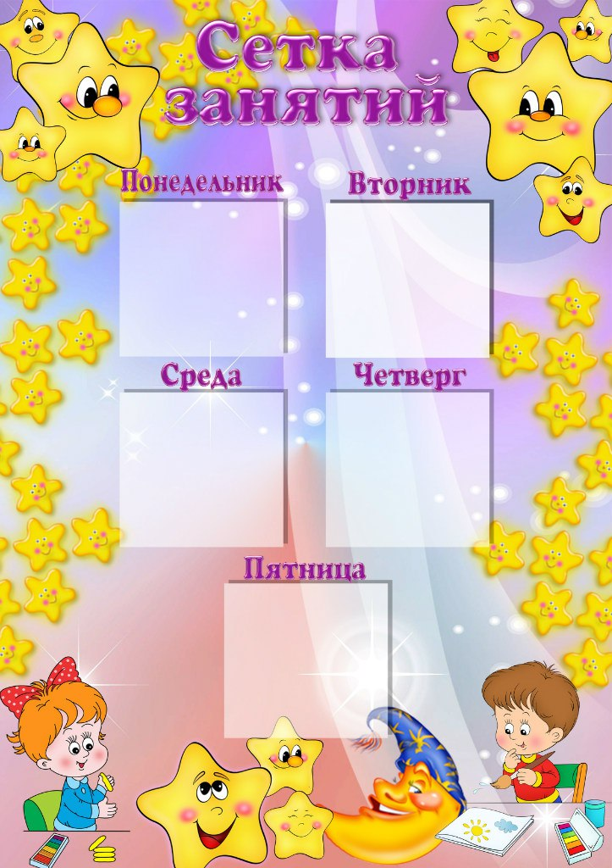
Развитие речи.
9.10-9.40
Перерыв 10 мин

Ознакомление с окружающим
9.50-10.25
Перерыв 10мин
МУЗО-10.35-11.05
Конструирование
15.30-16.00

Физо на прогулке (самостоятельно)Лыжи зимой 9.30-10.00
Перерыв 30 мин

Математика
10.30-11.00
Перерыв 10мин

Рисование
11.10-11.40
Бассейн
1под-9.45-10.25
Перерыв10мин.
2под-10.35-11.15
Перерыв10мин.
2 прд-11.25-12.05
Рисование
1 под-10.00-10.30
Перерыв10мин.
2 под-10.40-11.10
Перерыв10мин
3 под-11.20-11.50

Математика
9.10-9.40
Перерыв 10мин

Развитие речи, основы грамотности
9.50-10.20

Физо
10.30-11.00
Лепка/аппликация/ручной труд
8.40-9.10
Перерыв 20мин
МУЗО-10.10-10.40

Воспитательно-образовательный
процесс осуществляется по федеральной
образовательной программе
дошкольного образования.

Возрастные особенности детей 6 – 7 лет

Это возраст активного развития физических и познавательных способностей ребенка, общения со сверстниками. Игра остается основным способом познания окружающего мира, хотя меняются ее формы и содержание. В этом возрасте ваш ребенок:
• Продолжает активно познавать окружающий мир. Он не только задает много вопросов, но и сам формулирует ответы или создает версии. Его воображение задействовано почти 24 часа в сутки и помогает ему не только развиваться, но и адаптироваться к миру, который для него пока сложен и малообъясним.
• С трудом может соизмерять собственные «хочу» с чужими потребностями и возможностями и поэтому все время проверяет прочность выставленных другими взрослыми границ, желая заполучить то, что хочет.
• Готов общаться со сверстниками, познавая через это общение правила взаимодействия с равными себе. Постепенно переходит от сюжетно — ролевых игр к играм по правилам, в которых складывается механизм управления своим поведением, проявляющийся затем и в других видах деятельности. В этом возрасте ребенку еще нужен внешний контроль — со стороны его товарищей по игре. Дети контролируют сначала друг друга, а потом — каждый самого себя.
• Стремится к большей самостоятельности. Он хочет и может многое делать сам, но ему еще трудно долго сосредоточиваться на том, что ему неинтересно.
• Желает показать себя миру. Он часто привлекает к себе внимание, поскольку ему нужен свидетель его самовыражения. Иногда для него негативное внимание важнее никакого, поэтому ребенок может провоцировать взрослого на привлечение внимания «плохими» поступками.
• Очень хочет походить на значимых для него взрослых, поэтому любит играть во «взрослые дела» и другие социальные игры. Продолжительность игр может быть уже достаточно существенной.
• Может начать осознавать половые различия. По этому поводу может задавать много «неудобных» для родителей вопросов.
• Начинает задавать вопросы, связанные со смертью. Могут усиливаться страхи, особенно ночные и проявляющиеся в период засыпания.

Картотека по различным
разделам программы

- Картотека утренних приветствий.
- Картотека утреннего и вечернего круга.
- Картотека прогулок.
- Картотека подвижных игр.
- Картотека малоподвижных, хороводных игр.
- Картотека загадки дня.
- Картотека утренних гимнастик и гимнастик пробуждения.
- Картотека пальчиковых гимнастик.
- Картотека сюжетно-ролевых игр.
- Картотека игр по развитию речи.
- Картотека экологических игр.
- Картотека игр с водой.
- Картотека театрализованных игр.
- Картотека дидактических игр.
- Картотека дыхательной гимнастики.
- Картотека наблюдения за объектом природы.

Образовательная старшей группы

Всё групповое пространство распределено на несколько центров,
способствующих комплексной коррекции и развитию детей:

- Центр сюжетно-ролевых игр.
- Центр настольно-печатных игр.
- Центр книги.
- Центр театрализованной деятельности.
- Цент детского творчества.
- Центр природы и экспериментов.
- Центр строительных игр.
- Центр двигательной активности.
- Центр дежурства.
- Центр изучения ПДД.
- Центр патриотический.
- Центр математики.
- Центр конструирования.
- Центр пожарной безопасности.
- Центр экологии.

Центр природы

Цель: Обогащение представления детей о многообразии природного
мира, воспитание любви и бережного отношения к природе.

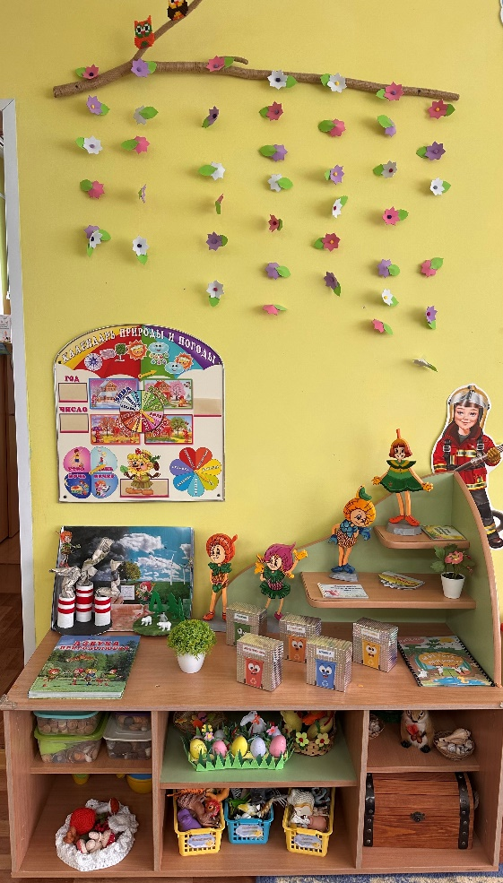

Цент экспериментов

Цель: расширение познавательного опыта, развитие
познавательной – исследовательской деятельности,
совершенствование сенсорного развития, развитие
экспериментальной и проектной деятельности.

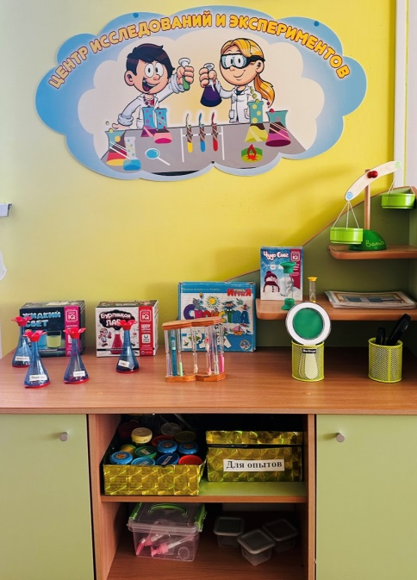

Центр изучения ПДД

Цель: овладение социальным опытом, приобщение к миру
профессий, возможность реализовать себя в игре.

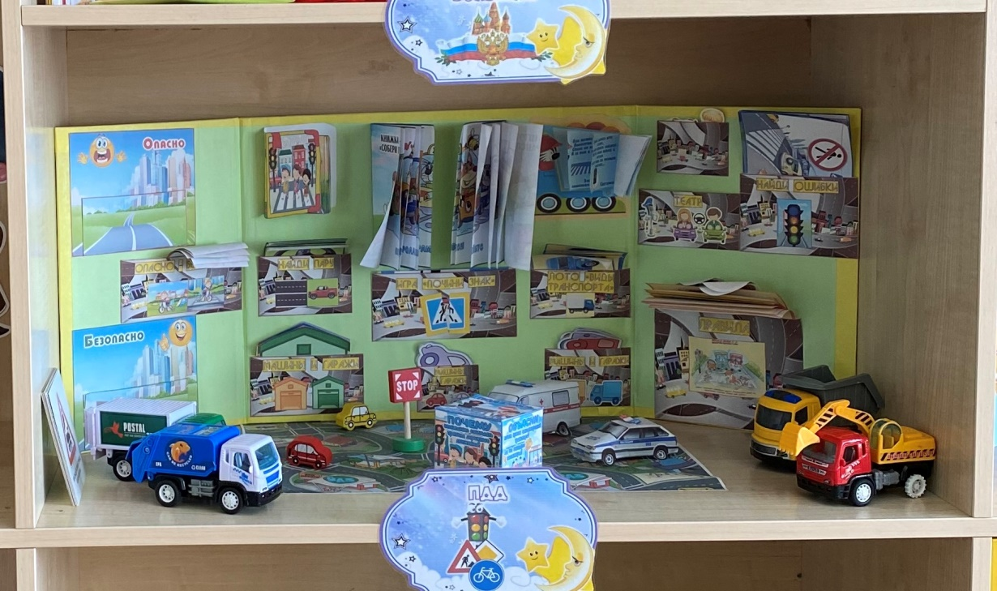

Центр патриотического воспитания

Цель: развивать познавательный интерес к своей стране,
родному городу, поселку. Формировать патриотические чувства,
знакомить с символикой нашей страны, родного города.

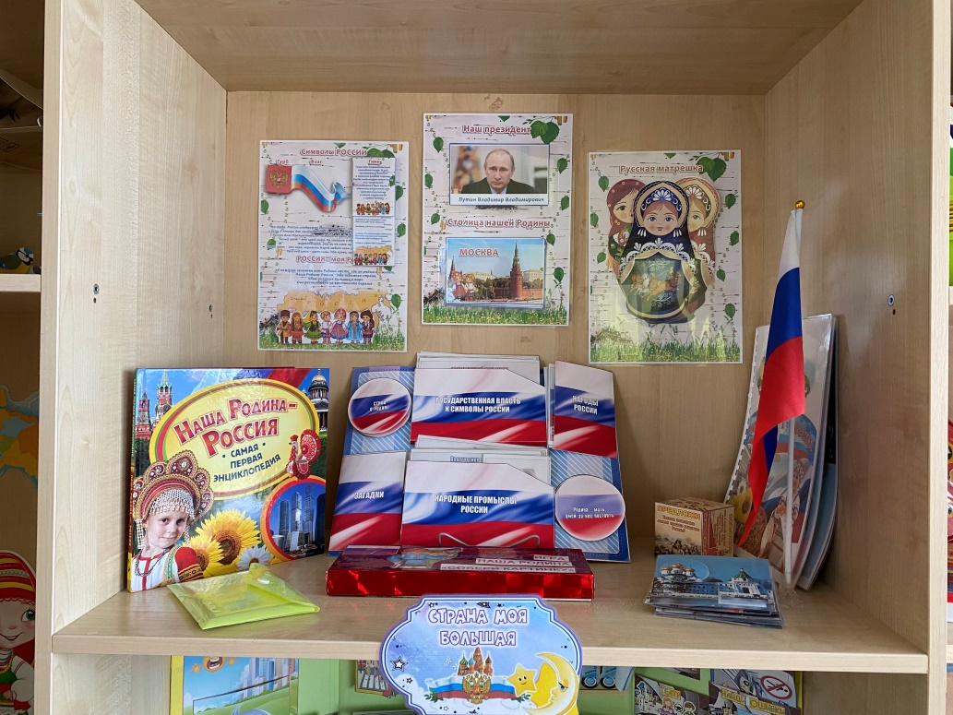

Центр математики

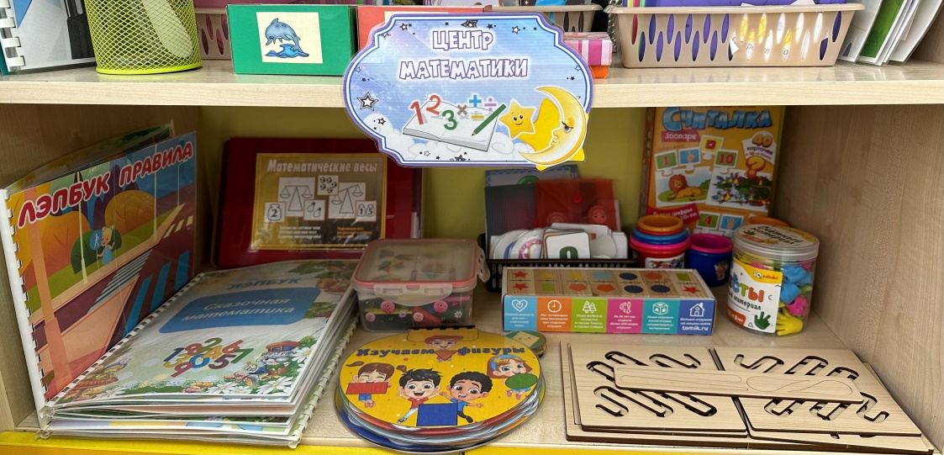

Центр театрализованной деятельности
Цель: развитие творческих способностей в самостоятельной деятельности.

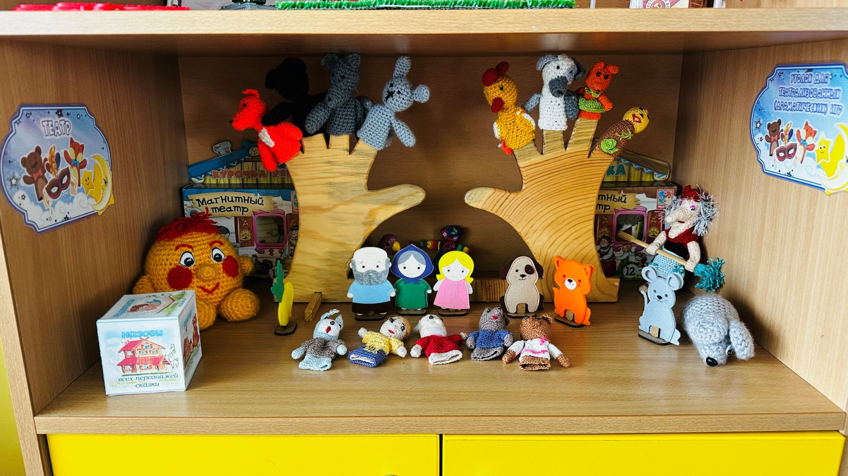

Центр сюжетно-ролевых игр

Цель: овладение социальным опытом, приобщение к миру профессий,
возможность реализовать себя в игре.

Сюжетно – ролевая игра «Юный механик»

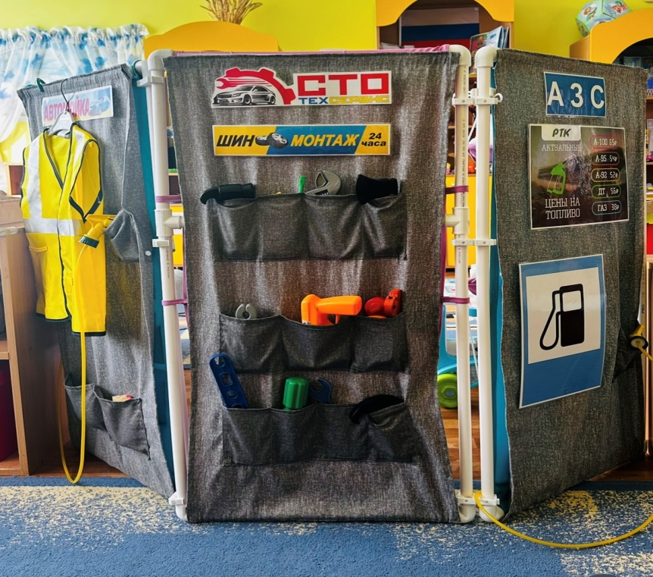

Сюжетно – ролевая игра «Юный водитель»

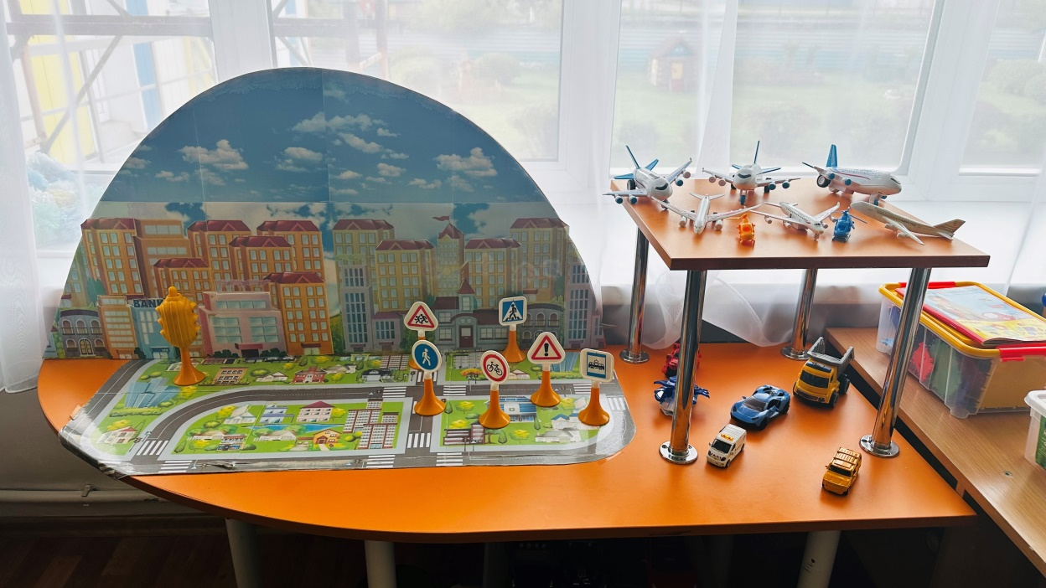

Сюжетно – ролевая игра «Салон красоты»

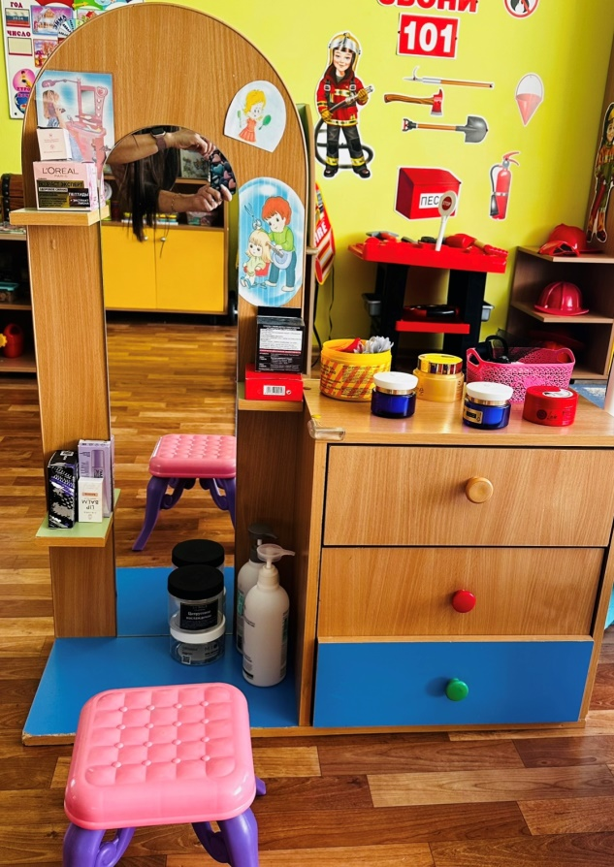

Сюжетно – ролевая игра «Дом семья»

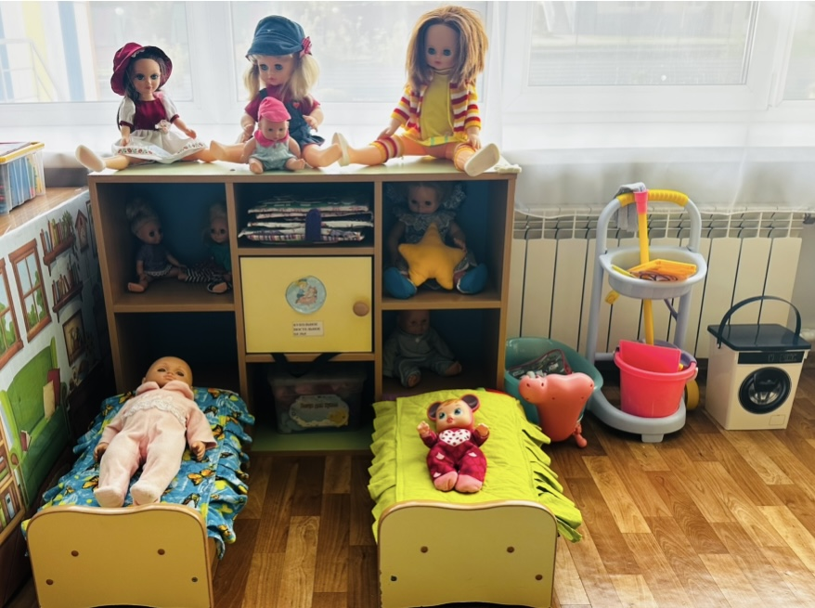

Сюжетно – ролевая игра «Больница»

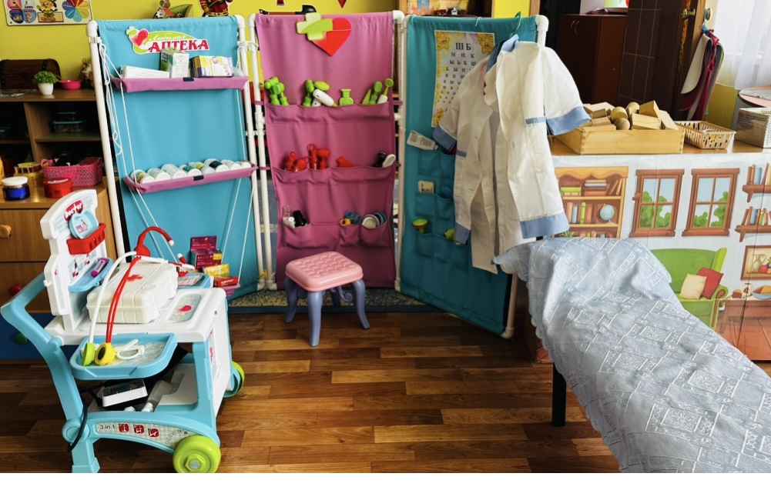

Сюжетно – ролевая игра «Кухня»

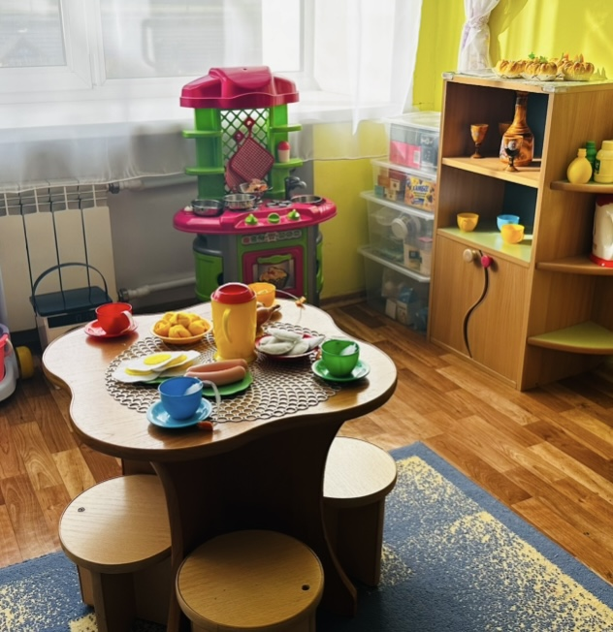

Приемная

- Информационный стенд для родителей.
- Консультация для родителей.
- Рабочий стенд «Здравствуй я пришел».

